

Carta Anual de Políticas Públicas e Governança Corporativa


Dezembro de 2017
CARTA ANUAL DE POLÍTICAS PÚBLICAS E GOVERNANÇA CORPORATIVA
Em conformidade com o art. 8º, inciso I e VIII, da Lei 13.303, de 30 de junho de 2016, o Conselho de Administração subscreve a presente Carta Anual sobre Políticas Públicas e Governança Corporativa referente ao exercício social de 2016 e ao planejamento para a execução das políticas públicas em 2017.
IDENTIFICAÇÃO GERAL

CNPJ 33.749.086/0001-09. NIRE 5.350.000.028-3
Sede: Brasília/DF
Tipo de estatal: Empresa pública federal
Acionista controlador: União
Tipo societário: Sociedade Anônima
Tipo de capital: Fechado
Abrangência de atuação: Nacional
Setor de atuação: Financeiro
Diretor Financeiro, de Crédito e Captação:
Ronaldo Souza Camargo
(21) 2555-0592, e-mail rscamargo@finep.gov.br
Auditores Independentes atuais da empresa:
UHY Auditores Associados S/S –EPP
Coord. Auditoria - Márcio Fernandes - marcio.fernandes@auditoria.srv.br
Telefone (21) 2263-1886 / 2516-3940
Conselheiros de Administração subscritores da Carta Anual de Políticas Públicas:
Jaílson Bittencourt de Andrade – CPF 056.036.415-68
Álvaro Toubes Prata – CPF 145.041.381-15
Francisco Gaetani – CPF 297.500.916-04
Cláudia Aparecida de Souza – CPF 614.738.809-63
Marcos Cintra Cavalcanti de Albuquerque – CPF 019.708.018-91
Maurício Marques – CPF 012.135.997-25
Administradores subscritores da Carta Anual de Governança Corporativa:
Marcos Cintra Cavalcanti de Albuquerque –CPF 019.708.018-91 – Presidente
Ronaldo Souza Camargo – CPF 994.956.518-91 – Diretor
Wanderley de Souza - CPF 347.341.807-25 – Diretor
Marcio Ellery Girão Barroso – CPF 511.905.598-20 – Diretor
Victor Hugo Gomes Odorcyk – CPF 437.736.567-34 – Diretor
Francisco Rennys Aguiar Frota – CPF 800.105.633-34 – Diretor
Data de divulgação: 22/12/2017
POLÍTICAS PÚBLICAS

A Lei 13.303/16, em seu art. 8º, inciso I, exige a elaboração de

carta anual, subscrita pelos membros do Conselho de Administração, com a explicitação dos compromissos de consecução de objetivos de políticas públicas pela empresa pública, pela sociedade de economia mista e por suas subsidiárias, em atendimento ao interesse coletivo ou ao imperativo de segurança nacional que justificou a autorização para suas respectivas criações, com definição clara dos recursos a serem empregados para esse fim, bem como dos impactos econômico-financeiros da consecução desses objetivos, mensuráveis por meio de indicadores objetivos.

As informações solicitadas pela Lei das Estatais estão detalhadas a seguir.

1 – Interesse público subjacente às atividades empresariais:
A Finep, criada com fundamento no artigo 191 do Decreto-Lei nº 200, de 25 de fevereiro de 1967, de acordo com seu atual Estatuto, previsto no Decreto nº 1.808, de 7 de fevereiro de 1996, tem por finalidade apoiar estudos, projetos e programas de interesse para o desenvolvimento econômico, social, científico e tecnológico do País, considerando as metas e prioridades setoriais estabelecidas nos planos do Governo Federal. De acordo com o artigo segundo do citado Decreto, a Finep também atua como Secretaria Executiva do Fundo Nacional de Desenvolvimento Científico e Tecnológico (FNDCT). E, nos termos do Decreto nº 8.872, de 10 de outubro de 2016, está vinculada ao Ministério de Ciência, Tecnologia, Inovações e Comunicações (MCTIC).

2 – Políticas públicas:
Visando o atingimento de sua finalidade, a Finep está autorizada a exercer as atividades abaixo elencadas, conforme artigo 4º do Decreto nº 1.808, de 7 de fevereiro de 1996:
- conceder a pessoas jurídicas financiamento sob a forma de mútuo, de abertura de créditos, ou ainda, de participação no capital respectivo, observadas as disposições legais vigentes;
- financiar estudos, projetos e programas de interesse para o desenvolvimento econômico, social, científico e tecnológico do País, promovidos por sociedades nacionais no exterior;
- conceder aval ou fiança;
- contratar serviços de consultoria;
- celebrar convênios e contratos com entidades nacionais ou estrangeiras, públicas ou privadas, e internacionais;
- realizar as operações financeiras autorizadas pelo Conselho Monetário Nacional;
- captar recursos no País e no exterior;
- conceder subvenções;
- conceder a pessoas jurídicas brasileiras, de direito público ou privado e a pessoas físicas, premiação em dinheiro por concurso que vise ao reconhecimento e ao estímulo das atividades de inovação; e
- realizar outras operações financeiras.
Também poderá, direta ou indiretamente, realizar estudos e projetos que considere prioritários.
Sua atuação evoluiu desde sua criação e, a partir de 1971, a Finep é a Secretaria Executiva do FNDCT, além de gerenciar recursos para o apoio a toda cadeia de inovação, em diversos setores da economia, por meio da combinação de financiamentos reembolsáveis, não reembolsáveis e de investimento (direto e indireto), provenientes de diferentes fontes – recursos próprios, de terceiros e do orçamento fiscal. A Finep também atua de forma descentralizada através de parcerias com instituições financeiras de desenvolvimento regional e instituições estaduais de apoio.
Ainda cabe citar que as receitas da Finep estão listadas abaixo, conforme artigo 9º do Decreto nº 1.808, de 7 de fevereiro de 1996:
- de capital, resultante da conversão, em moedas de bens e direitos;
- recebidas de outras pessoas jurídicas de direito público e os oriundos de conversão, em moeda, de bens e direitos;
- oriundas de operações de crédito, assim entendidos os empréstimos e financiamentos negociados pela Empresa;
- patrimoniais, tais como aluguéis, foros, juros, dividendos e bonificações;
- provenientes de doações;
- resultados de prestação de serviços e de direitos de propriedade;
- recebidas de outras fontes públicas ou privadas, a título oneroso ou gratuito;
- dotações que lhe forem consignadas no Orçamento da União.

3 - Metas relativas ao desenvolvimento de atividades que atendam aos objetivos de políticas públicas:
A Finep realiza seu planejamento estratégico e monitora suas metas e iniciativas de forma a cumprir a finalidade expressa em seu Estatuto. Além do referencial estratégico interno da Empresa, atua alinhada às prioridades consignadas no Plano Plurianual (PPA) para o MCTIC e na Estratégia Nacional de Ciência, Tecnologia e Inovação (ENCTI).
Esta Financiadora não é responsável direta por programas no PPA, porém contribui para a execução de alguns objetivos e metas do Plano direcionadas ao MCTIC, em especial para aqueles que compõem o Programa 2021 – Ciência, Tecnologia e Inovação.
A ENCTI 2016-2019, por sua vez, buscou traduzir os macro objetivos nacionais por meio da identificação de estratégias de atuação frente a cinco desafios de C,T&I para o desenvolvimento nacional:
- Posicionar o Brasil entre os países com maior desenvolvimento em CT&I;
- Aprimorar as condições institucionais para elevar a produtividade a partir da inovação;
- Reduzir assimetrias regionais na produção e no acesso à CT&I;
- Fortalecer as bases para a promoção do desenvolvimento sustentável;
- Desenvolver soluções inovadoras para a inclusão produtiva e social.
Os resultados corporativos que estão associados aos direcionadores acima citados são monitorados trimestralmente por meio dos indicadores relativos aos objetivos definidos na discussão estratégica anual da Finep. O painel de indicadores é apresentado e discutido, cumulativamente, no Comitê de Planejamento, nas reuniões da Diretoria e dos Conselhos de Administração e Fiscal da Finep. O resultado desta dinâmica é expresso por meio de recomendações de ações preventivas e corretivas para as diferentes unidades da empresa e, quando necessário, orientam a repactuação de metas. A seguir, quadro contendo os objetivos estratégicos prioritários, indicadores e metas para o Exercício de 2016.

Quadro 1 - Objetivos prioritários, indicadores e metas do Exercício de 2016
OBJETIVOS PRIORITÁRIOS, INDICADORES E METAS DO EXERCÍCIO DE 2016
Objetivo Estratégico | Descrição Sintética do Objetivo | Indicadores | Descrição Sintética do Indicador | Meta
Elevar o aporte de recursos para projetos de Ciência, Tecnologia e Inovação | Aferir o aporte de recursos para projetos de Ciência, Tecnologia e Inovação para a modalidade de Crédito reembolsável para operações diretas e descentralizadas | Nível de Execução para Contratação de Crédito | Contratação/ Disponibilidade líquida média para contratação | 74%
 |  | Execução dos Recursos de FNDCT | % de execução dos recursos orçamentários do FNDCT | 99,5%
Aprimorar a qualidade da carteira de projetos de Ciência, Tecnologia e Inovação | Estabelecer padrões mínimos de qualidade tecnológica e de risco financeiro para os projetos e as empresas | Índice de Qualidade da Carteira | % de operações de crédito contratadas em 2016 com rating de crédito A ou B | 62%
Elevar a capilaridade do aporte de recursos por meio da descentralização das operações | Aferir a descentralização de recursos para inovação destinados a micro e pequenas empresas | Nível de Execução para Contratação de Crédito | Contratação/ Disponibilidade líquida média para contratação | 74%
Simplificar, agilizar e padronizar os processos operacionais e administrativos | Estabelecer padrões de desempenho para os processos operacionais e administrativos alinhados às demandas e expectativas internas e externas | Tempo de Ciclo do Processo de Análise de Crédito | % de projetos analisado em até 45 dias | 62%
 |  | Tempo de Ciclo do Processo de Contratação | % de projetos contratados em até 150 dias | 62%
 |  | Processamento das Propostas não Reembolsáveis de Editais | % de operações não-reembolsáveis de Editais deliberadas pela Diretoria, que cumpriram o prazo divulgado | 62%
Garantir disponibilidade financeira para as operações | Aferir o nível de disponibilidade financeira frente às demandas operacionais operações | Índice de Cobertura de Liquidez de Liberações | Disponibilidade líquida para liberação/ Liberações | >=1
Garantir o equilíbrio financeiro da empresa | Monitorar as operações de forma a adotar procedimentos que garantam o equilíbrio financeiro da Finep | Desempenho Financeiro | Receitas totais / Despesas Operacionais | 1,2
Garantir o equilíbrio financeiro da empresa | Monitorar as operações de forma a adotar procedimentos que garantam o equilíbrio financeiro da Finep | IRPL - Índice de Rentabilidade sobre o Patrimônio Líquido Médio | Lucro Líquido/ Patrimônio Líquido Médio | 14%
Garantir a infraestrutura física e o ambiente tecnológico adequados às atividades | Manter a infraestrutura física e tecnológica adequada às demandas internas e externas | Implantação do Novo Sistema de Processamento da Folha de Pagamento | Execução do Projeto | 100%
Fonte: Área de Planejamento (APLA)

4 – Recursos para custeio das políticas públicas:
As origens de recursos da Finep dividem-se em dois grupos: os Recursos, relativos ao esforço de captação desta Financiadora e as Receitas, que refletem o resultado das operações da Empresa.
Em 2016, os recursos captados pela Finep foram oriundos de: empréstimos realizados junto ao Tesouro destinados à operação do Programa de Sustentação do Investimento (PSI), através do BNDES; FNDCT; Fundo para o Desenvolvimento Tecnológico das Telecomunicações (FUNTTEL); e Fundo de Amparo ao Trabalhador (FAT), conforme o gráfico abaixo.
Gráfico 1 – Origens dos Recursos – Previsto x Realizado 2016 e Previsão para 2017
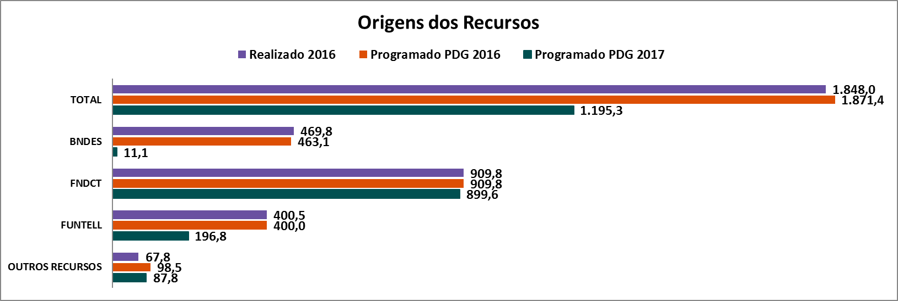
Fonte: Departamento de Planejamento Financeiro, Orçamento e Custos (DPFC), vinculado à Área de Gestão Financeira da Finep (AGEF)

No gráfico acima, é apresentada a execução do ingresso de Recursos previstos no Programa de Dispêndios Globais (PDG) e captados em 2016, bem como o previsto para 2017. A composição de Outros Recursos, de participação menos representativa, refere-se a recursos oriundos do FNDCT destinados a aplicação em fundos de investimento (capital de risco) e à composição de instrumento de garantia de liquidez, somados aos recursos do FAT.
O Grupo de Receitas representa o resultado das operações da Finep, compreendendo recursos oriundos das rendas de operações de crédito; rendimentos das aplicações no Fundo Extra Mercado do Banco do Brasil; rendimentos de aplicações diretas no Tesouro; do recebimento de taxa de administração de recursos administrados pela Finep, tais como FUNTTEL, FNDCT e Fundo Nacional de Saúde (FNS); ressarcimentos pelo FNDCT de despesas operacionais pagas pela Finep; recuperação de crédito e outros (dividendos e reversões PCLD dedutível/indedutível).

Gráfico 2 - Origem das Receitas - Previsto x Realizado em 2016 e Previsão para 2017
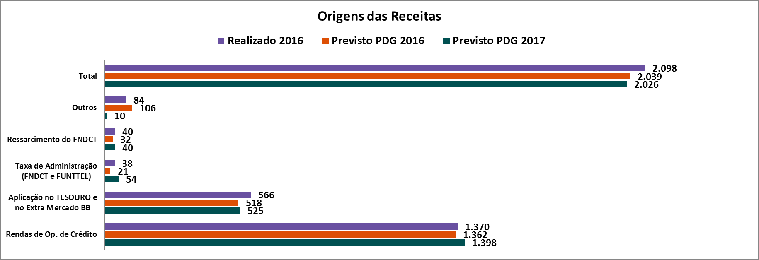
Fonte: Departamento de Planejamento Financeiro, Orçamento e Custos (DPFC), vinculado à Área de Gestão Financeira da Finep (AGEF).

Destaca-se que o maior volume de receitas resulta dos rendimentos de operações de crédito, os quais são compostos por: juros de empréstimos, atualização monetária, multas, juros contratuais, cobranças de tarifas de inspeção e acompanhamento e pela recuperação de créditos inadimplidos.

5 – Impactos econômico-financeiros da operacionalização das políticas públicas:
A programação e execução orçamentária da Finep, pelo fato de ser empresa pública, se dá através do PDG, aprovado internamente pela Diretoria Executiva e pelo Conselho de Administração e, posteriormente, pelo MCTIC e pela Secretaria de Coordenação e Governança das Empresas Estatais (SEST), pertencente ao Ministério do Planejamento, Desenvolvimento e Gestão (MP).

Gráfico 3 - Dispêndio e Aplicações em Operações de Crédito (R$ milhões)
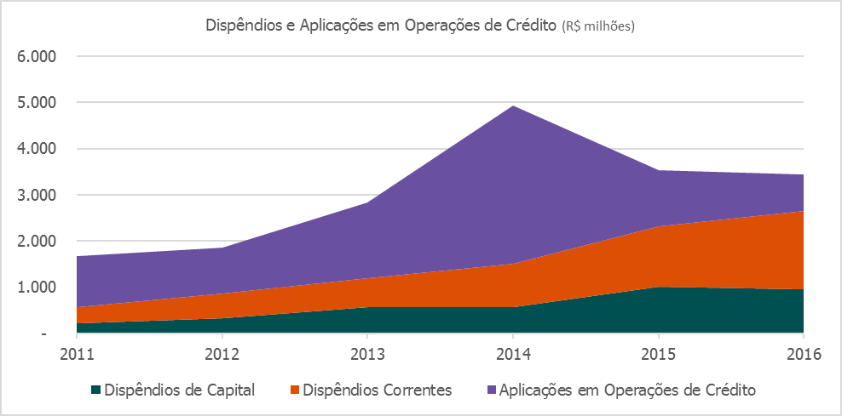
Fonte de dados: Departamento de Planejamento Financeiro, Orçamento e Custos (DPFC), vinculado à Área de Gestão Financeira da Finep (AGEF).

Os Dispêndios de capital referem-se às amortizações, inversões de capital, dividendos e investimentos. Já os Dispêndios correntes são compostos de: pagamento de juros; pessoal e encargos; tributos e encargos para-fiscais; serviços de terceiros; utilidades e serviços; e outros dispêndios correntes. As Aplicações em operações de crédito referem-se às liberações realizadas para contratos reembolsáveis, deduzidos dos recebimentos de amortizações.
A execução orçamentária é registrada mensalmente no Sistema de Informação das Estatais (SIEST), sendo também publicado no site da Finep.

6 – Comentários dos administradores:
O ano de 2016 foi especialmente desafiador para as instituições do Estado brasileiro. Em especial para aquelas vinculadas ao sistema de CT&I. A instabilidade política nacional se refletiu no setor em sucessivas mudanças de gestão e fortes restrições orçamentárias. Na transição para o ano de 2017 a instabilidade se reduziu, mas as restrições orçamentárias permaneceram. A conformação de uma politica econômica clara e a prioridade para as reformas constitucionais orientaram as ações das demais instituições do Estado.
Neste contexto os gestores da FINEP tem buscado orientar o reposicionamento da empresa diante da nova configuração do sistema de crédito público e das limitações do setor de CT&I
A mudança no mercado de crédito brasileiro que vem sendo implementada pela área econômica do governo desde 2016 tende a ser bastante positiva para a sociedade brasileira como um todo. Contudo, impõe um desafio para alteração do perfil de atuação dos bancos públicos. Para a Finep este desafio tem três elementos complicadores. O primeiro é o foco de atuação. Restrita ao financiamento a C,T&I, as opções de composição de fontes de captação e de concessão de recursos são muito mais limitadas. Em segundo lugar, o custo da principal fonte de captação está limitado em lei, o que impede adaptações às variações econômicas. Em terceiro lugar, a restrição de recursos do FNDCT limita os recursos para equalização da taxa de juros que a Finep aplica aos tomadores de crédito.
Novas formas de atuação que não o crédito têm sido buscadas, contudo estas levam tempo para ser implementadas e exigem um esforço superior neste momento de restrição orçamentária. As mudanças nas condições operacionais podem não ter sido suficientes para aumentar a atratividade das linhas da Finep. Além disso, as fortes restrições orçamentárias reduziram a capacidade de fomento ao setor acadêmico.
A reconfiguração do sistema de apoio a C,T&I, onde a Finep tem grande centralidade, levará um tempo considerável e terá que lidar com os constrangimentos impostos pelos limites orçamentários, institucionais e políticos vividos pelos país. Esta conjuntura coloca para a Finep desafios além da sua capacidade de decisão dos administradores. Portanto, ao mesmo tempo em que devem ser feitos esforços de redução de custos e aumento do retorno das operações, é preciso negociar com os outros órgãos do Estado brasileiro o reposicionamento da empresa e de seus instrumentos de fomento na nova realidade do país.
Da mesma forma, novas fontes de recursos têm sido buscadas. Desde 2016 a Finep vem se empenhando na aproximação com BID e KfW, no intuito de conseguir novas fontes de recursos a um custo condizente com sua missão institucional. Essas ações frutificarão a partir de 2018.
Não menos importante foi o movimento que reuniu na Finep, em setembro de 2017, proeminentes atores do Sistema Nacional de Ciência, Tecnologia e Inovação em torno da construção de um projeto de lei para o FNDCT. Dois pontos cruciais são abordados neste texto: a transformação do Fundo em um fundo financeiro e a questão de que os juros remuneratórios do FNDCT devem ser definidos pelo Conselho Diretor do Fundo (ao contrário do que ocorre hoje, onde a Lei 11.540/2007 determina que os juros remuneratórios são a TJLP). A minuta elaborada foi encaminhada ao MCTIC, e diálogos com a Casa Civil e o Ministério do Planejamento já foram iniciados.
Com resta demonstrado nesta Carta, o período entre 2016 e 2017 foi dedicado ao esforço de dar estabilidade à instituição e buscar novos caminhos de ação. Os frutos deste esforço estarão visíveis nos resultados da empresa para o período 2017 e 2018.

7 – Estruturas de controles internos e gerenciamento de riscos:
A estrutura de controles internos e de gerenciamento de riscos da Finep é conduzida por todos os níveis da empresa e possui as três linhas de defesa, quais sejam: a totalidade das unidades organizacionais da Finep, a Área de Conformidade, Integridade e Gestão de Riscos (ACIR) e a Auditoria Interna.
A primeira linha, composta por todas as unidades organizacionais da empresa, é responsável por elaborar, executar e revisar os controles internos, normativos, planos e processos visando manter a conformidade das atividades sob sua atribuição. Além de reportar tempestivamente as deficiências nos controles internos e executar as ações corretivas e preventivas.
Em 2016, para robustecer o seu sistema de governança a Finep definiu a criação de unidade responsável pela implantação do processo de gestão de riscos e pela implantação do Programa de Integridade, em observância ao disposto no Decreto nº 8.420, de 18 de março de 2015 e demais diplomas legais relativos ao tema.
Aderente às disposições legais e regulamentares, as ações definidas para os temas Gestão de Riscos e Integridade na Finep, visam ao atendimento, de pelo menos, o disposto nos seguintes normativos:
(i) Instrução Normativa Conjunta MP/CGU nº 01/2016, publicada em 11 de maio de 2016, que determinou que os órgãos e entidades do Poder Executivo federal deverão adotar medidas para a sistematização de práticas relacionadas à gestão de riscos, aos controles internos, e à governança;
(ii) Resolução CGPAR Nº 18/2016, publicada em 18 de maio de 2016, que estabeleceu que as empresas estatais federais deverão implementar políticas de conformidade e gerenciamento de riscos adequadas ao seu porte e consistentes com a natureza, complexidade e risco de suas operações; e
(iii) Lei nº 13.303/2016, de 30 de junho de 2016, que reforçou a exigência de a empresa pública adotar regras de estruturas e práticas de gestão de riscos e controle interno e foi regulamentada pelo Decreto 8.945/2016, de 27 de dezembro de 2016.
(iv) Decreto 8.420/2015, de 18/03/2015, que regulamenta a Lei nº 12.846, de 1º/08/2013, que dispõe sobre a responsabilização administrativa de pessoas jurídicas pela prática de atos contra a administração pública, nacional ou estrangeira e dá outras providências.
Além disso, considerando a relevância do tema, as atividades estão alinhadas às melhores práticas de mercado, tais como a norma ABNT NBR ISO 31000:2009 e o documento Internal Control – Integrated Framework (2013) emitido pelo Committee of Sponsoring Organizations of the Treadway Commission (COSO).
Em face de suas atribuições, a ACIR assume o papel da segunda linha de defesa, sendo sua atribuição desenvolver, testar e implementar metodologias e ferramentas para o gerenciamento de riscos, assessorar as unidades administrativas na aplicação das metodologias de gestão de riscos e na elaboração de ações de controles internos, garantir que as informações adequadas sobre risco estejam disponíveis em todos os níveis da organização, inclusive através da elaboração de relatórios contendo as ações realizadas para submissão às instâncias responsáveis, de forma a manter a Diretoria Executiva e o Conselho de Administração informados periodicamente sobre as atividades realizadas. A estrutura de governança de riscos também envolveu a criação de Comitê Executivo para Gestão de Riscos – CGR, sendo uma de suas principais atribuições assegurar a efetividade do processo de gerenciamento dos riscos.
Para suportar a estrutura de controles internos e gerenciamento de riscos, estão sendo emitidos normativos que garantam a formalidade dos processos associados a esses temas. A política de riscos da Finep apresenta os princípios, diretrizes e objetivos que devem guiar outras políticas, normas, sistemas e processos da Finep e que visam fortalecer o processo de gestão integrada de riscos inerentes às operações da empresa, de forma a minimizar ameaças e incertezas em níveis aceitáveis pela alta administração. Também já está aprovado normativo para o gerenciamento do risco operacional da Finep.
Com relação ao Programa de Integridade, em dezembro de 2016, foi lançado o Código de Ética e Conduta da Finep, por meio de evento institucional, com a participação de membros da Alta Administração, de integrantes da Comissão de Ética Pública e do Ministério da Transparência e Controladoria-Geral da União (CGU).
Posteriormente, em novembro de 2017, ocorreu o lançamento do Programa de Integridade, fazendo-se uso do documento Guia de Orientações sobre Medidas de Integridade, como ferramenta para sua divulgação institucional e de consulta interna dos colaboradores. Na ocasião, também foi autorizada a criação do Comitê de Integridade e as ações de divulgação do Programa. Todas essas ações foram aprovadas tanto pela Diretoria Executiva quanto pelo Conselho de Administração e formalizadas em seus respectivos documentos de aprovação, comprovando o envolvimento dessas instâncias.
Visando à incorporação da integridade e dos valores éticos na rotina de trabalho, a Finep implementou ações de treinamento “in company”, ministradas por membros do Instituto Brasileiro de Governança Corporativa (IBCG). Ocorreram ainda ações de treinamento abordando os princípios e a aplicação da Gestão Integrada de Riscos sob a direção da CGU. Consoante com as medidas previstas para 2017 foi iniciada a revisão dos procedimentos relativos ao tratamento de violações ao Programa de Integridade, destacando o papel da Ouvidoria e a definição de medidas protetivas a denunciantes. Os procedimentos em curso constituem mecanismos fundamentais para assegurar a efetividade do Programa de Integridade.
A terceira linha de defesa, constituída pela Auditoria Interna, possui como responsabilidade a aferição da adequação do controle interno e a efetividade do gerenciamento dos riscos. Suas atividades são elaboradas com base em Plano Anual de Atividades, devidamente aprovado pelo Conselho de Administração da Finep.
Por fim, os administradores são responsáveis por observar e supervisionar sistematicamente o processo de gestão de riscos e de controles internos estabelecidos para a prevenção e a mitigação dos principais riscos aos quais a Finep está exposta, visando zelar pela continuidade da operação da Empresa.
A Finep ainda conta com a fiscalização exercida pelo seu Conselho Fiscal e pelos órgãos de controle, como a CGU, Tribunal de Contas da União (TCU) e Ministério Público Federal (MPF).
Visando adequação de sua estrutura à evolução dos normativos, a partir da Lei nº 13.303, de 30 de junho de 2016, o Regimento Interno da Finep foi alterado, e através da RES/DIR/0158/2017 foi criado a Assembleia Geral de Acionistas (AG), órgão máximo de orientação e direção e o Comitê de Auditoria (COAUD), o qual é vinculado ao Conselho de Administração.

Figura 1- Estrutura de Governança da Finep
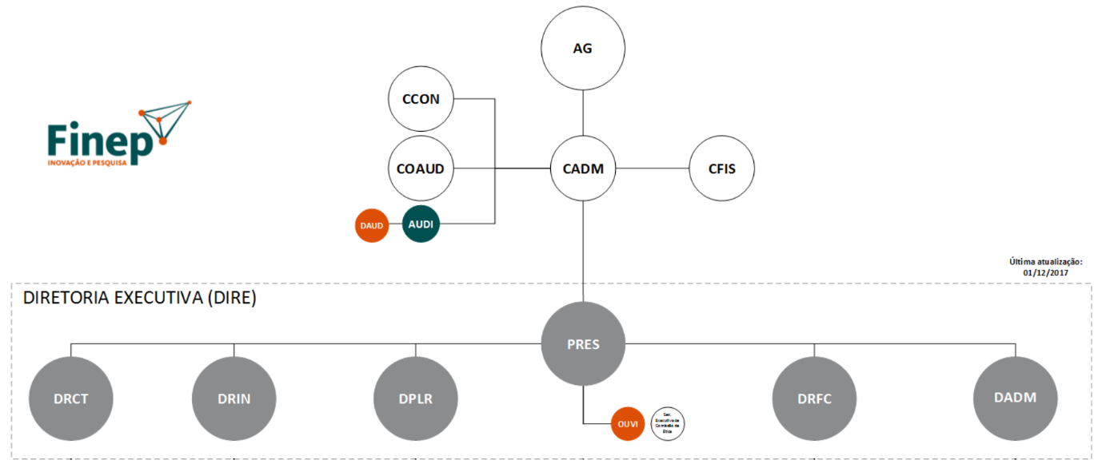
Fonte: Departamento de Soluções e Governança de TI (DSGO)

Também fazem parte da estrutura de governança da Finep: Comitê de Enquadramento e Priorização (CEP), Comitê de Acompanhamento de Operações de Investimento (CAOI); Comitê Gestor de Tecnologia da Informação (CGTI); Comitê de Recuperação de Crédito (CRC); Comitê de Planejamento (CPLAN); Comissão Permanente de Licitação (CPL); Comissão Permanente de Tomada de Contas Especial (CPTCE); e a Comissão Interna de Prevenção de Acidentes (CIPA).
Enfatiza-se a existência e o efetivo funcionamento dos canais de denúncia, o que representa uma oportunidade de identificação e de resolução antecipada de problemas, evitando repercussões negativas à realização dos objetivos da Finep. Nesse sentido, há duas instâncias para o recebimento de denúncias: a Comissão de Ética (CE-Finep), especificamente para casos de matéria ética; e a Ouvidoria. Esses canais também estão disponíveis para o recebimento de sugestões e consultas, além de denúncias propriamente ditas.
A Ouvidoria da Finep foi criada em 2011 e funciona como órgão de assessoramento da Presidência, consistindo em local para o exercício da participação direta e ativa do cidadão na Administração Pública. É responsável pelo atendimento das demandas advindas do público externo e interno relacionadas à atuação da Finep. Interage com todas as instâncias internas na busca de solução das demandas e de respostas claras e tempestivas.
A Ouvidoria é o canal institucional para recebimento de denúncias sobre irregularidades, desvios e fraudes no âmbito de financiamentos reembolsáveis e não reembolsáveis e em todas as demais contratações realizadas pela empresa, tais como investimentos, aquisições de bens e serviços, doações, patrocínios e etc., bem como sobre infrações cometidas por colaboradores, sem prejuízo da atuação da Comissão de Ética da Finep, nos assuntos de sua competência.
A Ouvidoria também responde pelo Serviços de Informação ao Cidadão - SIC, em atendimento à Lei nº 12.527, de 18 de novembro de 2011 (LAI – Lei de Acesso à Informação)."
Contato dos canais de denúncia:
Comissão de Ética:
• Consultas: cp_consultas@finep.gov.br
• Denúncias: cp_etica@finep.gov.br
• Sugestões: cp_sugestoes@finep.gov.br
Ouvidoria:
• Telefones para contato: (21) 2555-0551, (21) 2555-0380, (21) 2557-2414.
• E-mail: ouvidoria@finep.gov.br
• Formulário eletrônico: link no site da Finep

8 – Fatores de Risco:
A política de riscos da Finep apresenta os princípios, diretrizes e objetivos que devem nortear outras políticas, normas, sistemas e processos da Finep e faz referência aos tipos de riscos - crédito, liquidez, mercado, financeiro, orçamentário, imagem/reputacional, legal, operacional e de outros riscos inerentes ao propósito da Finep, que nortearão a definição dos principais fatores de riscos aplicáveis à Finep.
A política de riscos da Finep foi aprovada em dezembro de 2016, e apoiado na referida política, foi iniciado o processo de elaboração dos normativos relacionados ao tema, que são de grande importância no processo de gerenciamento de riscos a ser implantado na Finep pois auxiliará no processo de amadurecimento da organização, através da implantação de rotinas de controles e revisões periódicas. Neles serão definidas a estrutura, as metodologias e as responsabilidades que devem nortear o gerenciamento de riscos e nos anos seguintes delimitarão os principais fatores de riscos da Finep.

9 – Remuneração:
A remuneração dos administradores da Finep e de seus empregados é fixada conforme Plano de Cargos da Empresa, no caso dos empregados, e conforme Proposta Anual, no caso dos Dirigentes.
Desde 2014, a Finep adota Programa de Participação nos Lucros ou Resultados - PLR para seus Empregados e um Programa de Remuneração Variável Anual - RVA para seus Dirigentes, ambos anualmente submetidos à aprovação da Diretoria Executiva, do Conselho de Administração, do MCTIC e da SEST/MP. Ressalta-se que os pagamentos da PLR, bem como os da RVA, estão atrelados aos resultados da Empresa e no atingimento de metas.

GOVERNANÇA CORPORATIVA

A Lei 13.303/16, em seu art. 8º, incisos III e VIII, exige a elaboração de “carta anual de governança corporativa, que consolide em um único documento escrito (...) informações relevantes, em especial as relativas a atividades desenvolvidas, estrutura de controle, fatores de risco, dados econômico-financeiros, comentários dos administradores sobre o desempenho, políticas e práticas de governança corporativa e descrição da composição e da remuneração da administração”.

1 - Atividades desenvolvidas
A Finep opera de três diferentes formas: como Instituição Financeira, Secretaria Executiva do FNDCT e Gestora de Recursos de Terceiros. Cada uma dessas formas operacionais detém instrumentos de operação diferentes, conforme o quadro abaixo:
Quadro 2 - Instrumentos Financeiros da Finep
Unidade Operacional | Instrumentos Financeiros
Finep Instituição financeira | Unidade responsável pela operacionalização do Instrumento Reembolsável (Crédito) e de Investimentos, este último quando executado com Recursos Próprios (caso do Fundo de Investimento em Participações “FIP Inova Empresa”).
Secretaria Executiva do FNDCT | Gere a operação dos Instrumentos Não Reembolsáveis do FNDCT (convênio e subvenção econômica) e de Investimentos (aqui está incluída a ação de Participação no Capital do FNDCT).
Gestora de Recursos de Terceiros | Nesta unidade operacional estão contempladas as descentralizações de recursos para a Finep, voltadas para a operacionalização de:  • Instrumento Não Reembolsável apoiados com as fontes FUNTTEL, FNS, Agência Nacional do Cinema (ANCINE), Ministério do Trabalho e do Emprego (MTE) e MTUR – Ministério do Turismo e outras, e;  • Instrumento Reembolsável apoiado com a fonte ANCINE.  Para a operacionalização dos referidos instrumentos a Finep recebe (regra geral) taxa de administração específica, atuando como Agente Financeiro dos mesmos.
Fonte: Área de Planejamento (APLA).

A seguir encontra-se o quadro contendo a apuração de resultado por Unidade Operacional. Salienta-se a metodologia para apuração de custos foi desenvolvida internamente apoiada no Custeio Baseado em Atividades (Activity Based Cost ou Metodologia ABC).

Quadro 3 - Demonstração do Resultado Operacional do Exercício - DRE Segregada
Demonstração do Resultado Operacional do Exercício | DRE | DRE Segregada
Demonstração do Resultado Operacional do Exercício | DRE | Finep Instituição Financeira | Secretaria Executiva FNDCT | Recursos de Terceiros
 | A = B + C + D | B | C | D
Receitas da Intermediação Financeira | 1.423.302 | 1.344.146 | 79.155 | -
Operações de Crédito | 1.340.799 | 1.340.799 | - | -
Resultado com Títulos e Valores Mobiliários | 82.503 | 3.347 | 79.155 | -
Despesas de Intermediação Financeira | (1.312.649) | (1.233.494) | (79.155) | -
Empréstimos e Repasses | (1.159.007) | (1.079.852) | (79.155) | -
PCLD - Provisão para Crédito de Liquidação Duvidosa | (153.642) | (153.642) | - | -
Resultado Bruto da Intermediação Financeira | 110.653 | 110.653 | - | -
Outras Receitas/Despesas Operacionais | 124.535 | 223.270 | (91.462) | (7.273)
Receitas com Administração | 37.785 | - | 35.275 | 2.509
Receitas com Inspeção e Outros | 24.512 | 24.512 | - | -
Pessoal, Encargos e Outros | (262.826) | (124.445) | (130.739) | (7.643)
Despesas Administrativas | (122.639) | (86.594) | (34.050) | (1.995)
Despesas Tributárias | 482.760 | (47.210) | (1.905) | (145)
Remuneração Aplicação Tesouro Nacional | 482.760 | 482.760 | - | -
Receitas com Ressercimento FNDCT | 39.957 | - | 39.957 | -
Outras Receitas Operacionais | 8.352 | 8.352 | - | -
Outras Despesas Operacionais | (34.105) | (34.105) | - | -
Resultado Operacional | 235.188 | 333.923 | (91.462) | (7.273)
Outras Receitas e Despesas | -
Resultado antes do IRPJ e da CSLL | 235.188 | 333.923 | (91.462) | (7.273)
IR e Contribuição Social | (117.646) | (117.646) | - | -
IR e Contribuição Social Diferidos | 56.918 | 56.918 | - | -
Participação de Lucros | (12.174) | (12.174) | -
Lucro Líquido do Exercício | 162.286 | 261.022 | (91.462) | (7.273)
Ajuste por Competência - (1) | (1.175) | - | (1.175) | -
Lucro Líquido do Exercício Ajustado | 161.111 | 261.022 | (92.637) | (7.273)
Fonte: Departamento de Planejamento Financeiro, Orçamento e Custos (DPFC), vinculado à Área de Gestão Financeira da Finep (AGEF).

A Finep é uma empresa pública federal não integrante do Orçamento Fiscal e da Seguridade Social. Portanto, apenas os seus investimentos constam do Orçamento Geral da União, estando inseridos no Orçamento de Investimento (OI) das empresas estatais, e não se encontra diretamente associada ao Sistema de Informação de Custos do Setor Público – SICSP (o qual possui interface com o Sistema Integrado de Administração Financeira – SIAFI).

2 – Estrutura de controles internos e gerenciamento de risco
O Conselho de Administração da Finep aprovou em dezembro de 2016 a Política de Gestão Integrada de Riscos da Finep. O documento apresenta os princípios, diretrizes e objetivos que devem nortear outras políticas, normas, sistemas e processos da Finep e faz referência aos tipos de riscos - crédito, liquidez, mercado, financeiro, orçamentário, imagem/reputacional, legal, operacional e de outros riscos inerentes ao propósito da Finep, que nortearão a definição dos principais fatores de riscos aplicáveis à Finep.
O processo de gerenciamento de riscos está em fase inicial de implantação, não sendo ainda possível uma avaliação sobre a evolução do diagrama de riscos da empresa. Quanto à avaliação e supervisão dos controles internos, os administradores e conselheiros fiscais da Finep acompanham os apontamentos apresentados pelas unidades responsáveis pela segunda e terceira linhas de defesa.
Conforme relatório emitido em 16 de março de 2017, pela UHY Auditores Associados - firma de auditoria independente, não foi objeto da contratada emitir opinião, nem conclusão, sobre a eficácia dos controles internos da Finep. Os comentários emitidos pela firma de auditoria estão limitados às recomendações para aprimoramento dos controles internos existentes quando da execução dos trabalhos de auditoria.
Dessa forma, foram apresentadas algumas recomendações principais relacionadas (a) ao controle efetivo dos fundos de investimento em participações para que a área competente mantenha controle efetivo dos fundos integralizados e encerrados, sendo as informações repassadas para a área contábil; (b) a não realização de inventário de imobilizado até a data dos trabalhos em campo, recomendando que a Finep passe a proceder com inventários anuais e em tempo para que seus impactos sejam percebidos dentro do exercício social em que o procedimento seja efetuado; (c) ao controle dos depósitos judiciais e da provisão para contingências trabalhistas, indicando a necessidade de maior controle das atividades e ações envolvidas na matéria em função de divergências encontradas nas duas situações, sendo os resultados desse controle informados à Contabilidade e (d) apresentar definição acerca dos recursos para garantia de liquidez recebidos entre 2004 e 2008 do FNDCT, que até os trabalhos de auditoria não foram utilizados.
Acerca dessas recomendações, os comentários da Administração e/ou Plano de Ação apresentados foram que (a) quanto aos controles de fundos a Finep passaria a incluir tais atribuições a área competente; (b) para o apontamento relativo ao imobilizado, foi informado que o inventário foi realizado no primeiro trimestre de 2017; (c) sobre as questões do passivo trabalhista, a unidade responsável acatou as recomendações e (d) para os recursos de garantia de liquidez, a Finep estudará como operacionalizar ou devolver o recurso.

3 – Fatores de risco
Conforme reportado, a Política de Gestão Integrada de Riscos da Finep foi aprovada em dezembro de 2016 permitindo o início do processo de elaboração dos normativos relacionados ao tema, que são de grande importância para a efetiva implantação do processo de gerenciamento de riscos na Finep. Neles serão definidas a estrutura, as metodologias e as responsabilidades que devem nortear o gerenciamento de riscos e nos anos seguintes delimitarão os principais fatores de riscos da Finep.

4 – Dados econômico-financeiros e comentários sobre o desempenho
Para o cumprimento de sua missão institucional e das orientações estratégicas externas, em 2016 a Finep definiu um conjunto de objetivos e indicadores que proporcionaram à Diretoria Executiva e ao Conselho de Administração o monitoramento dos principais desafios no exercício. O Painel a seguir expõe a apuração do resultado ao final do exercício:
Quadro 4 - Painel de Indicadores, Metas e Resultados Consolidados - 2016
INDICADORES | Metas 2016 | Resultados
NÍVEL DE EXECUÇÃO PARA CONTRATAÇÃO DE CRÉDITO  (Contratação/Disponibilidade líquida média para contratação) | 74% | 81%
EXECUÇÃO DOS RECURSOS DE FNDCT  (% de execução dos recursos recebidos do FNDCT) | 99,5% | 99,6%
IQC - ÍNDICE DE QUALIDADE DA CARTEIRA  (% de contratos em 2016 com rating de crédito AA, A ou B) | 62% | 99%
TEMPO DE CICLO DO PROCESSO DE ANÁLISE DAS OPERAÇÕES DE CRÉDITO  (% de projetos analisado em até 45 dias) | 62% | 68%
TEMPO DE CICLO DO PROCESSO DE CONTRATAÇÃO DE OPERAÇÕES DE CRÉDITO  (% de projetos contratados em até 150 dias) | 62% | 19%
PROCESSAMENTO DAS PROPOSTAS NÃO REEMBOLSÁVEIS DE EDITAIS  (% de operações não-reembolsáveis de Editais deliberadas pela Diretoria, que cumpriram o prazo divulgado) | 65% | 65%
ÍNDICE DE COBERTURA DE LIQUIDEZ DE LIBERAÇÕES  (Disponibilidade líquida para liberação/Liberações) | >=1 | 2,29
DESEMPENHO FINANCEIRO  (Receitas totais/Despesas Operacionais) | 1,2 | 1,1
IRPL - ÍNDICE DE RENTABILIDADE SOBRE O PATRIMÔNIO LÍQUIDO MÉDIO  (Lucro Líquido/Patrimônio Líquido Médio) | 14% | 8,3%
IMPLANTAÇÃO DO NOVO SISTEMA DE PROCESSAMENTO DA FOLHA DE PAGAMENTO  (Execução do Projeto) | 100% | 100%
Fonte: Área de Planejamento (APLA).

O resultado consolidado para o exercício de 2016 expõe o alcance de seus principais objetivos no sentido da efetiva alocação de recursos para C,T&I, englobando recursos para crédito e não reembolsáveis. Outra constatação positiva é a superação dos níveis mínimos de qualidade da carteira (risco de crédito), especialmente importante frente ao cenário macroeconômico vigente. Os resultados expressam ainda a eficiência nos processos de análise e aprovação de propostas. Os desafios não plenamente alcançados são vinculados à queda na atividade econômica no País, vistos por meio do resultado dos indicadores de rentabilidade e desempenho financeiro.

Quadro 5 - Painel de Indicadores e Metas para 2017
INDICADORES | Metas 2017
NÍVEL DE EXECUÇÃO PARA CONTRATAÇÃO DE CRÉDITO  (Contratação/Disponibilidade líquida média para contratação) | 65%
NÍVEL DE DESEMBOLSO OPERACIONAL  (Liberações para crédito + aportes em fundos de investimento / Disponibilidade líquida para liberações) | 60%
EXECUÇÃO DOS RECURSOS DE FNDCT  (% de execução dos recursos recebidos do FNDCT) | 99,6%
PRODUTIVIDADE PER CAPITA  (Receita operacional / Nº total de empregados) | R$ 2 MM / empregado
IQC - ÍNDICE DE QUALIDADE DA CARTEIRA  (% de contratos em 2016 com rating de crédito AA, A ou B) | 60%
ÍNDICE DE RENTABILIDADE SOBRE O PATRIMÔNIO LÍQUIDO  (Lucro líquido / Patrimônio Líquido Médio) | 10,9%
CONFORMIDADE  (Cumprimento do prazo e qualidade esperada) | Sem desconto
TEMPO DE CICLO DO PROCESSO DE ANÁLISE DE CRÉDITO (45 DIAS)  (% de projetos analisados em até 45 dias) | 62%
PROCESSAMENTO DAS PROPOSTAS NÃO REEMBOLSÁVEIS DE EDITASI  (% de operações não-reembolsáveis de editais deliberados pela diretoria, que cumpriram o prazo divulgado) | 65%
DESEMPENHO FINANCEIRO  (Receitas totais / Despesas Operacionais) | 1,2
CONFORMIDADE DOS PROCESSOS LICITATÓRIOS E DE TECNOLOGIA DA INFORMAÇÃO  (Processo licitatório Lei 13.303/2016 – TI Resolução CGPAR nº 112016) | 100%
Fonte: Área de Planejamento (APLA).
O quadro acima refere-se às metas encaminhadas à SEST/MP para o Exercício de 2017, cuja execução tem sido monitorada trimestralmente pela Diretoria Executiva e o Conselho Administrativo da Finep.

5 – Políticas e práticas de governança corporativa
A Finep tem incorporado na elaboração de suas normas e políticas as melhores práticas encontradas no mercado, em especial aquelas elaboradas por empresas estatais.

6 – Descrição da composição e da remuneração da administração
A Finep adota o modelo de remuneração para os Dirigentes desvinculado dos critérios de remuneração dos empregados, com objetivo de evitar conflito de interesses, seguindo as orientações da SEST/MP.
O valor da remuneração do Diretor-Presidente é 5% superior à remuneração dos demais Diretores frente aos níveis diferenciados de responsabilidades entre o Diretor-Presidente e os demais Diretores. E, no período abril/2016 a março/2017 não houve reajuste na remuneração dos administradores, permanecendo o valor praticado para o período abril/2015 a março/2016.
Além disso, a Finep também adota um Programa de Remuneração Variável Anual - RVA de Dirigentes, especificamente para os membros da Diretoria Executiva, não abrangendo membros dos Conselhos de Administração e Fiscal ou de Comitês. O Programa RVA de Dirigentes tem por objetivo vincular uma parcela de remuneração variável ao desempenho dos dirigentes em relação ao alcance de resultados na Empresa, metas e avaliações individuais de desempenho.
Quadro 6 - Cronograma de pagamento de RVA aos dirigentes da Finep
Ano de Pagamento | % da RVA a ser pago
2017 | 60%
2018 | 20%
2019 | 10%
2020 | 10%
Fonte: Área de Gestão de Pessoas (AGEP).
O efetivo pagamento de cada parcela da RVA, a ser realizado após a distribuição dos dividendos, fica condicionado à disponibilidade financeira da empresa e as regras estabelecidas, sendo vedada a contratação de empréstimo para seu pagamento. Além disso, a primeira parcela de 60% é paga à vista e depende apenas das metas. Por outro lado, as parcelas diferidas (20,10 e 10) estarão sujeitas a reversão em caso de redução de 20% ou mais no resultado da empresa.

Quadro 7- Diretores em exercício ou exonerados no ano de 2016

Nota: A data inicial indica a data de posse dos Diretores no cargo, porém a remuneração indicada foi aquela paga no exercício de 2016.

Quadro 8 - Diretores exonerados antes de 2016

Nota: a remuneração indicada refere-se à:
1 - Remuneração Variável Anual dos exercícios de 2012 e 2013
2 - Remuneração Variável Anual dos exercícios de 2012 a 2015
3 - Remuneração Variável Anual dos exercícios de 2013 a 2015
4 - Remuneração Variável Anual dos exercícios de 2014 e 2015
5 - Remuneração Variável Anual do exercício de 2015

Em relação à remuneração dos Conselheiros de Administração e Fiscal, o Estatuto da Finep (Decreto nº 1.808, de 7 de fevereiro de 1996), em seus artigos 11, § 6°, e 25, § 11, estabelece que os Conselheiros receberão remuneração a ser fixada pelo Ministro de Estado da Ciência, Tecnologia e Inovações e Comunicações, até o limite estabelecido por lei. Ademais, esclarece-se que a Finep pratica o que está previsto no artigo 162, § 3º da Lei nº 6.404, de 15 de dezembro de 1976, e na Lei nº 9.292, de 12 de julho de 1996, com o limite de 10% (dez por cento) da média anual dos salários dos Dirigentes, também aprovado pela SEST.

Quadro 9 - Remuneração paga aos membros do Conselho de Administração em 2016

Quadro 10 - Remuneração paga aos membros do Conselho Fiscal em 2016

Provisão para Crédito de Liquidação Duvidosa (PCLD).
Saldo inicial do exercício + Captação efetiva até setembro + Retorno líquido de amortização até setembro.

